Консультация для родителей: «Адаптация ребенка в детском саду – это в первую очередь адаптация семьи» (из опыта работы)

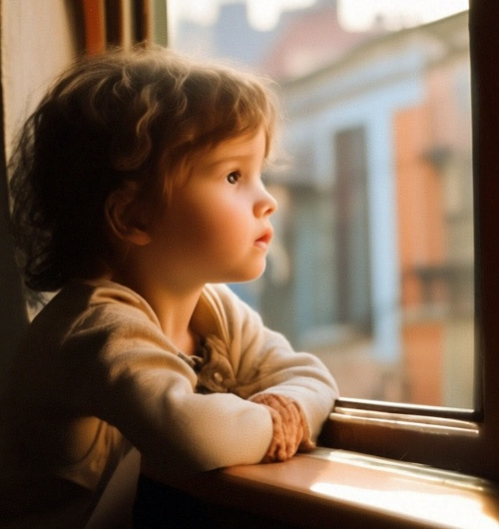
Подготовила воспитатель
первой младшей группы №7
Скрипченко Е.И.

Техника расставания:
Вы оставляете в детском саду встревоженное, а то и ревущее чадо? Как лучше обставить этот момент: растянуть прощание или ускользнуть украдкой, пока малыш не видит?
Вот несколько несложных способов смягчить расставание:
- Прежде всего, взрослому нужно успокоиться. Дети моментально чувствуют, что родители волнуются и это состояние передается им. Избегайте разговоров о слезах малыша с другими членами семьи в его присутствии;
- Покажите ребенку, что ему нечего бояться, его окружают добрые воспитатели и сотрудники детского сада. Скажите, что вы его очень любите и находитесь всегда рядом;
- Найдите «прощальное» окошко. Если есть место, откуда ребенок может выглянуть на улицу, пусть он смотрит, как вы машете ему рукой или шлете воздушный поцелуй;
- Обеспечьте посредника. Если такое возможно, сдавайте ребенка каждый раз одной и той же воспитательнице;
- Разработайте ритуал прощания. Воздушные поцелуи, особые словечки, объятия – то, что действительно понравится малышу, привнесут позитивные моменты в вашем расставании;
- Выберите удобные точки отсчета. Поскольку маленькие дети по-своему воспринимают время, лучше сказать малышу, что вы вернетесь не в пять часов, а после тихого часа или перед обедом.
- Проходя мимо детского сада, с радостной интонацией напоминайте ребенку как ему повезло: что он ходит в этот детский сад, ведь только в этом детском саду самые добрые воспитатели, которые всегда ему рады!

